みえのえ～もん市2017 in 大阪　出展要領

三重県商工会連合会

1　開催日時　　平成29年10月30日（月）～10月31日（火）

10:00～18:00（最終日17:00）

2　開催場所　　大阪駅前ダイヤモンド地下街「ディーズスクエア（ディアモール大阪）」

　　　　　　　 　大阪市北区梅田1丁目大阪駅前 ダイヤモンド地下街1号

3　開催内容　　三重県内地域特産品販売

4　募集数　　　25社

5　出展料　　　無　料

6　出展に係る注意事項

（1）出展及びレイアウト

　　出展日数及びレイアウトについて、主催者で決定させていただきますのでご了承ください。原則、会議机（白布付き）（W900mm×D900mm×H700mm）を1ブースといたしますが、レイアウトの関係上、変更させて頂く可能性がありますのでご了承のほどお願いいたします。

（2）搬入・搬出・送付について

　　搬入は、8時から9時30分の間で行って頂き、10時までに準備を完了して下さい。搬出は、18時（最終日17時）からとさせていただきます。最寄りの駐車場からの搬入・搬出となります。

（3) 出展商品の事前発送について

　　※調整中です。

（4）駐車場

　　指定駐車場はございません。最寄りの駐車場をご利用ください。

　　[参　考]

　　・大阪駅前ビル地下駐車場 第1ビル地下駐車場～第3ビル地下駐車場

（☎ 06-6341-6512、収容台数約278台）300円／30分（6:00～23:00）【平日】

当日に限り3時間を超える利用で最大料金1,900円（6:00～23:00）【平日】

（5）電車でのアクセス

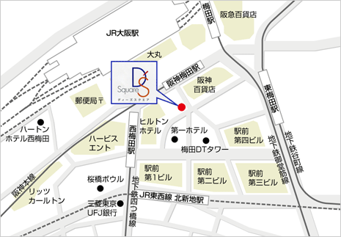・JR大阪駅より徒歩5分。

・JR東西線「北新地駅」より徒歩3分。

・地下鉄御堂筋線「梅田駅」より徒歩5分。

[乗り換えの一例]

・近鉄「鶴橋」よりJR大阪環状線に乗り換え

　「大阪駅」下車徒歩5分

（6）備　品

　　会議机（白布付き）（W1800mm×D450mm×H700mm）×2本を常設備品として主催者が用意します。その他の備品（冷蔵ケース、冷凍ケース等）を希望される方、持込電気機器等がある方は、別紙備品等申込書を、8月31日（木）までに三重県商工会連合会 戦略室へご連絡ください。なお、会場内で使用できる電気容量に制限がございますので、備品（冷蔵ケース・冷凍ケース等）や持込電気機器について、制限させていただくことがございますのでご了承ください。

　　共同で使用できる手洗い設備を用意いたします。

（7）販　売

　　・火気厳禁となります。

　　・保健所等の各種届出については、主催者が取りまとめて申請します。

　　・ゴミの処理は、主催者でまとめて処分いたします。

（8）出展者負担

　　出展に係る交通費・宿泊費・食事代・商品運搬費・販売スタッフ代等は出展者の負担となります。

（9）その他

　　会場内での事故・盗難等については、一切責任を負えません。貴重品等はくれぐれも自己管理願います。

　　また、事前・事後等のアンケートや、イベント開催前に出展商品ブラッシュアップの為、専門家と共に担当者が巡回させて頂きますので、ご協力をお願いいたします。

　　展示販売会の広告宣伝につきましては、FM OH!にてスポットCM（20秒スポット×30本、後援名義スポット×30本以上）を流し、大々的に告知やPRを行う予定です。

（10）会場レイアウト

全体図

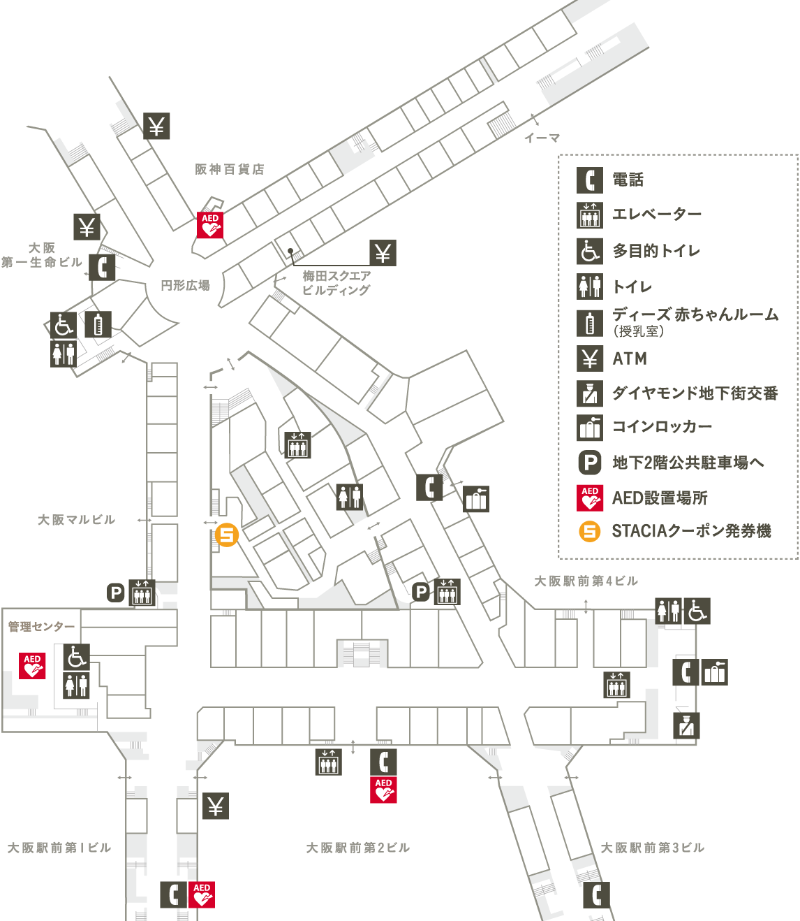



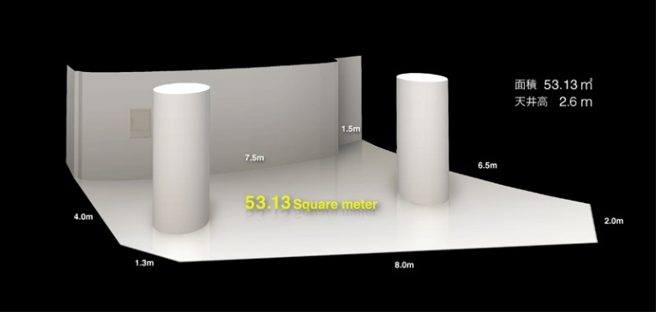

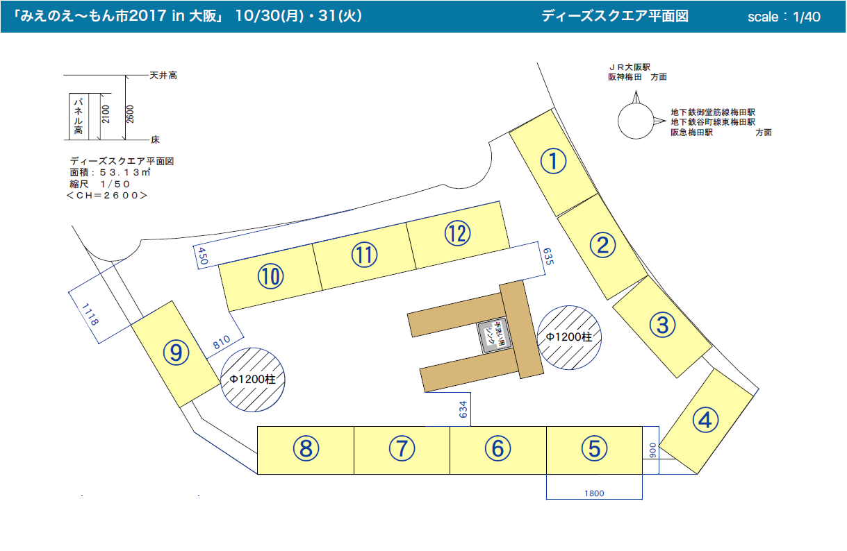

※レイアウトは会議机（白布付き）（W1800mm×D450mm×H700mm）×2本です。1社で使用できる面積はW900mm×D900mm×H700mmとなります。

会場配置図（予定）

みえのえ～もん市2017 in 大阪 出展申込書

平成29年　　月　　日

1．出展者情報

|  |  |  |  |  |  |  |  |  |  |  |
| --- | --- | --- | --- | --- | --- | --- | --- | --- | --- | --- |
| 事業所名 |  | | | | 所属商工会 | | | 商工会 | | |
| 屋号 |  | | | | ※看板名とさせていただきます。 | | | | | |
| 所在地 | 〒　　　- | 三重県 | | | | | | | | |
| TEL |  | FAX |  | | | 携帯電話 | | |  |
| 商工会担当者名 |  | | | E-Mail | | |  | | | |
| 販売担当者 |  | | | HPアドレス | | |  | | | |

2．出展商品

|  |  |  |
| --- | --- | --- |
| No. | 商　品　名 | 商品説明 |
| 1 | 販売価格：　　　　円(税込) |  |
| 2 | 販売価格：　　　　円(税込) |  |
| 3 | 販売価格：　　　　円(税込) |  |
| 4 | 販売価格：　　　　円(税込) |  |
| 5 | 販売価格：　　　　円(税込) |  |
| 6 | 販売価格：　　　　円(税込) |  |
| 7 | 販売価格：　　　　円(税込) |  |
| 8 | 販売価格：　　　　円(税込) |  |
| 9 | 販売価格：　　　　円(税込) |  |
| 10 | 販売価格：　　　　円(税込) |  |

※ ご記入いただきました個人情報につきましては、本事業以外の目的に使用いたしません。

申込期限：平成29年8月31日（木）

備　品　等　申　込　書

平成29年　　月　　日

　三重県商工会連合会 戦略室　行

　　E-mail:m-goto@mie-shokokai.or.jp

Fax（059）225-2349

所属商工会　　　　　　　商工会

事業所名

1　備品申込（　有　・　無　）

|  |  |  |
| --- | --- | --- |
| ※ | 備　　品　　名 | 備　　考 |
|  | 冷蔵ケース |  |
|  | 冷凍ケース |  |

※ 希望する備品に○印をつけてください

2　持込電気製品

|  |  |  |  |  |
| --- | --- | --- | --- | --- |
| 電　気　製　品　名 | | 個　　数 | 数　　量 | 備　　考 |
| 1 |  |  | Ｗ |  |
| 2 |  |  | Ｗ |  |
| 3 |  |  | Ｗ |  |

3　試　食　（　有　・　無　）

申込期限：平成29年8月31日（木）